A QUIEN INTERESAR

Yo PAOLA ANDREA PINO CAICEDO identificada con cedula de ciudadanía No 31.479.731 de Yumbo, por medio del presente documento hago constar que el señor RODRIGO GARCIA PEREIRA, identificado con Cedula de Ciudadanía No 16.456.584 de Yumbo, labora como CONDUCTOR, desde Febrero del 2020, devengando un salario mínimo mensual demostrando ser una persona seria, responsable y honesta.

Constancia que expido a solicitud del interesado a los 25 días del mes de Abril del 2025.

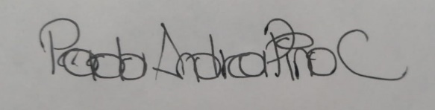

____________________________
PAOLA ANDREA PINO CAICEDO
C.C. 31.479.731 de Yumbo
CEL. 317-4499593

